Муниципальное дошкольное общеобразовательное учреждение
« Детский сад № 20 комбинированного вида»

Консультация для родителей
«ВНИМАНИЕ! РЕБЕНОК И ДОРОГА!»

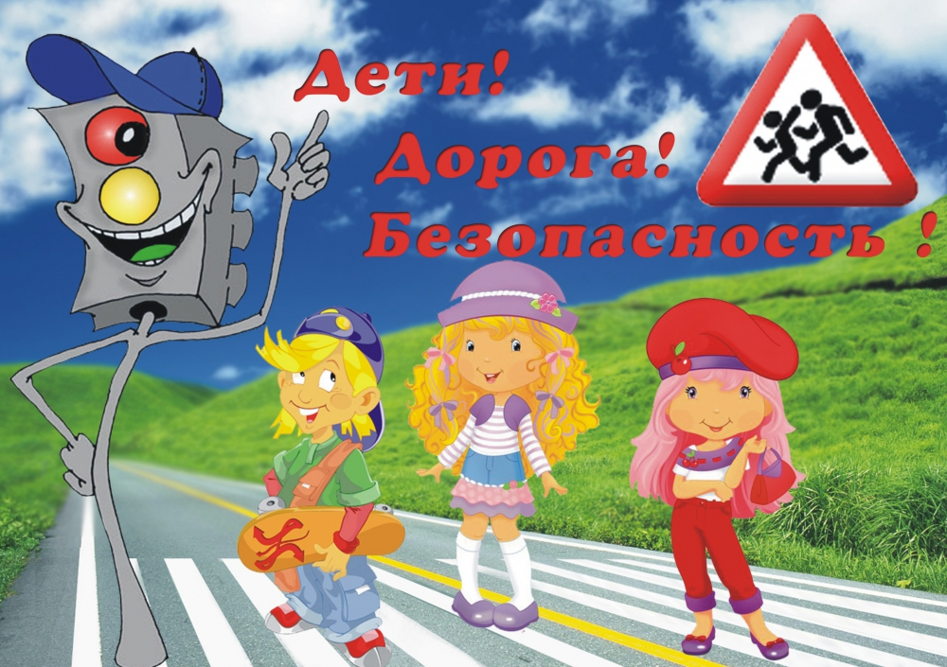

Консультацию подготовила:
воспитатель Кудашкина Л. А.

Саранск – 2020г.

Уважаемые мамы и папы!
Лучший способ сохранить свою жизнь и жизнь своего ребенка на дорогах -соблюдать правила дорожного движения! Воспитание у детей навыков безопасного поведения на улицах города - очень важная проблема. Может возникнуть вопрос: зачем объяснять детям особенности движения транспорта, правила перехода улицы, если малыши всё равно переходят дорогу только держась за руку взрослого? Быть может, не стоит забивать им голову этими правилами, пока они ещё не ходят самостоятельно по улицам, не пользуются городским транспортом? Но мы всегда должны помнить о том, что формирование сознательного поведения - это длительный процесс. Это сегодня ребенок всюду ходит за ручку с мамой, а завтра он станет самостоятельным пешеходом и пассажиром городского транспорта.
Работа по обучению детей правилам грамотного и безопасного поведения на улицах города, в городском транспорте должна быть систематической. Для того чтобы она принесла результаты, недостаточно одного занятия или беседы с детьми. И еще одно важное требование: детям недостаточно теоретических знаний, они должны применять их на практике.
В детском саду мы проводим беседы, занятия, игры, развлечения, выставки на данную тему. Но этого мало - практическое применение этих знаний целиком ложиться на ваши плечи. Единство наших и ваших требований к детям - это условие безопасности наших детей! Дети всегда рядом с нами, они смотрят на нас подражают нам. Они наша жизнь, наше продолжение, наш смысл сохранить наше будущее - наших ребятишек, обеспечить им здоровье и жизнь - главная задача родителей и всех взрослых. Лихо, давя на газ за рулем своих автомобилей, переходя проезжую часть на красный сигнал светофора или вообще в неположенном месте, не забывайте, что рядом с вами ваши дети, такие же участники дорожного движения, повторяющие и полностью копирующие пренебрежительное и зачастую опасное отношение взрослых к соблюдению правил дорожного движения. Именно взрослые (родители) закладывают отрицательные привычки нарушать правила безопасного поведения на дороге - основу возможной будущей трагедии. Родители должны твердо усвоить силу собственного примера.
Вы - объект любви и подражания для ребенка. Это необходимо помнить всегда и тем более, когда вы делаете шаг на проезжую часть дороги вместе с малышом.
Чтобы ребенок не попал в беду, воспитывайте у него уважение к правилам дорожного движения терпеливо, ежедневно, ненавязчиво.
Ребенок должен играть только во дворе под вашим наблюдением. Он должен знать: на дорогу выходить нельзя.
Не запугивайте ребенка, а наблюдайте вместе с ним и используйте ситуации на дороге, дворе, улице; объясняйте, что происходит с транспортом, пешеходами.
Развивайте у ребенка зрительную память внимание. Для этого создавайте дома игровые ситуации.
Пусть ваш малыш сам приведет вас в детский сад и из детского сада домой. Ваш ребенок должен знать:
- на дорогу выходить нельзя;
- дорогу можно переходить только со взрослыми, держась за руку взрослого;
- переходить дорогу надо по переходу спокойным шагом
- пешеходы - это люди, которые идут по улице
- для того чтобы был порядок на дороге, чтобы не было аварий, чтобы пешеход не попал под машину, надо подчиняться светофору: красный свет - движения нет, желтый свет - внимание, а зеленый говорит: «Проходите, путь открыт»
- машины бывают разные (грузовые, легковые); это транспорт. Машинами управляют водители. Для транспорта предназначено шоссе (дорога). Когда мы едем в транспорте, нас называют пассажирами. Во время езды в транспорте нельзя высовываться из окна.
Сейчас, когда у многих родителей имеются видеоаппаратура, компьютерная техника, можно использовать их для обучения ребёнка Правилам дорожного движения и безопасному поведению на дорогах и улицах.
Ребёнок учится законам дороги, прежде всего, на примере взрослых. Пример старших должен способствовать выработке у ребёнка привычки вести себя в соответствии с Правилами дорожного движения. Это главный фактор воспитания дисциплинированного поведения на улице. Иными словами, успех профилактики детского дорожного травматизма зависит от сознательности, личной культуры и дисциплинированности самих родителей. Не оставайтесь равнодушными к поведению на дороге чужих, не ваших детей. Быть может, замечание, сделанное Вами ребёнку, вовремя протянутая рука помощи предотвратит возможную беду.

Пусть ваш пример учит дисциплинированному поведению на улице вашего ребёнка. Переходите улицу в точном соответствии с правилами. Старайтесь сделать все возможное, чтобы оградить детей от несчастных случаев на дорогах!
Причиной дорожно-транспортных происшествий чаще всего являются сами дети. Приводит к этому незнание элементарных основ правил дорожного движения. Предоставленные самим себе, дети, мало считаются с реальными опасностями на дороге. Они не в состоянии правильно определить расстояние до приближающейся машины и ее скорость, считают себя быстрыми и ловкими. Поэтому они безмятежно выбегают на дорогу перед остановившейся машиной и внезапно появляются на пути у другой. Они считают вполне естественным выехать на проезжую часть на детском велосипеде или затеять здесь веселую игру. Несчастных случаев на дорогах будет меньше, если взрослые не оставят ребенка без присмотра на улице или во дворе дома. Вовремя полученные знания о поведении ребенка на улице сохранят здоровье и жизнь
ПОМНИТЕ!!! Все взрослые являются примером для детей!
При выходе из дома:
Сразу обратите внимание ребенка на движение транспортных средств у подъезда и вместе посмотрите, не приближается ли к вам автомобиль, мотоцикл, мопед, велосипед.
Если у подъезда стоят транспортные средства или растут деревья, закрывающие обзор, приостановите свое движение и оглянитесь, нет ли за препятствием опасности.
При движение по тротуару придерживайтесь правой стороны тротуара.
Не ведите ребенка по краю тротуара: взрослый должен находиться со стороны проезжей части.
Готовясь перейти дорогу:
Остановитесь или замедлите движение, осмотрите проезжую часть.
Привлеките ребенка к наблюдению за обстановкой на дороге.
Подчеркивайте свои движения: поворот головы для осмотра улицы, остановку для осмотра дороги, остановку для пропуска автомобилей.
Учите ребенка различать приближающиеся транспортные средства.
Не стойте с ребенком на краю тротуара, так как при проезде транспортного средство может зацепить, сбить, наехать задними колесами.
Переходя улицу:
Всегда надо смотреть сначала налево, а дойдя до середины дороги - направо.
Переходить улицу можно только по пешеходным переходам. Они обозначаются специальным знаком «Пешеходный переход»
Если нет подземного перехода, ты должен пользоваться переходом со светофором.
Вне населенных пунктов детям разрешается идти только с взрослыми по краю навстречу машинам.
Ни в коем случае нельзя выбегать на дорогу. Перед дорогой надо остановиться.
Нельзя играть на проезжей части дороги и на тротуаре.
Безопаснее всего переходить улицу с группой с группой пешеходов.
При ожидании общественного транспорта
Стойте вместе с детьми только на посадочных площадках, а при их отсутствии на тротуаре или обочине.
При переходе проезжей части:
Переходите дорогу только по пешеходным переходам или на перекрестках по отмеченной линии зебре, иначе ребенок привыкнет переходить, где придется.
Не спешите и не бегите; переходите дорогу всегда размеренным шагом.
Не переходите дорогу наискосок; подчеркивайте, показывайте и рассказывайте ребенку каждый раз, что идете строго поперек улицы, что это делается для лучшего наблюдения за авто - мототранспортными средствами.
Не торопитесь переходить дорогу, если на другой стороне вы увидели друзей, родственников, знакомых. Не спешите и не бегите к ним, внушите ребенку, что это опасно.
Не начинайте переходить улицу, по которой редко проезжает транспорт, не посмотрев вокруг.
Объясните ребенку, что автомобили могут неожиданно выехать из переулка, со двора дома.
При посадке и высадке из общественного транспорта
Выходите впереди ребенка, так как малыш может упасть, а ребенок постарше может выбежать из-за стоящего транспорта на проезжую часть;
Подходите для посадки к двери транспортного средства только после полной остановки: ребенок, как и взрослый, может оступиться и попасть под колеса;
Не садитесь в общественный транспорт в последний момент при его отправлении; особую опасность представляет передняя дверь, так как можно попасть под колеса транспортного средства;
Научите ребенка быть внимательным в зоне остановке особо опасном месте для него: стоящий автобус сокращает обзор дороги в этой зоне.
При движении автомобиля:
Приучайте детей сидеть в автомобиле только на заднем сиденье.
Не разрешайте сидеть рядом с водителем, если переднее сиденье не оборудовано детским креслом.
Не разрешайте малолетнему ребенку во время движения стоять на заднем сиденье: при столкновении или внезапной остановке он может перелететь через спинку сиденья и удариться о переднее стекло.
Не разрешайте детям находиться в автомобиле без присмотра.
Важно знать, что могут сами дети:
3-4 лет
ребёнок может отличить движущуюся машину от стоящей на месте. О тормозном пути он ещё представления не имеет. Он уверен, что машина может остановиться мгновенно.
с 6 лет
ребёнок всё ещё имеет довольно ограниченный угол зрения: боковым зрением он видит примерно две трети того, что видят взрослые;
большинство детей не сумеют определить, что движется быстрее: велосипед или машина;
они ещё не умеют правильно распределять внимание и отделять существенное от незначительного. Мяч, катящийся по проезжей части, может занять всё их внимание.
с 7 лет
дети могут более уверенно отличить правую сторону дороги от левой.
с 8 лет
дети уже могут реагировать мгновенно, то есть тут же останавливаться на оклик;
они уже наполовину опытные пешеходы;
они развивают основные навыки езды на велосипеде. Теперь они постепенно учатся объезжать препятствия, делать крутые повороты;
они могут определить, откуда доносится шум;
они учатся понимать связь между величиной предмета, его удалённостью и временем. Они усваивают, что автомобиль кажется тем больше, чем ближе он находится;
они могут отказываться от начатого действия, то есть, ступив на проезжую часть, вновь вернуться на тротуар;
но они по -прежнему, не могут распознавать чреватые опасностью ситуации.
Уважаемые родители! Не запугивайте ребенка улицей - панический страх перед транспортом не менее вреден, чем беспечность и невнимательность!
Помните!
Ребёнок учится законам дорог, беря пример с членов семьи и других взрослых. Берегите своего ребёнка!

